CONTRALORÍA GENERAL DE LA REPÚBLICA
[Espacio reservado para el logo oficial CGR en una entrega institucional autorizada]
PRODUCTO N.° 5
Preprocesamiento para Detección de Posible Fraccionamiento
Nombre de la consultoría:
CONTRATACIÓN DE UN CONSULTOR CIENTÍFICO DE DATOS PARA EL DESARROLLO DEL "MÓDULO DE ANÁLISIS DE DATOS PARA DAR SOPORTE A LOS AUDITORES DURANTE LA EJECUCIÓN DE LOS SERVICIOS DE CONTROL" EN EL SISTEMA INTEGRADO DE CONTROL DEL PROYECTO INTERNO 1.8.2
Consultor:
Noé Calle
PROTOTIPO INDEPENDIENTE - no constituye una implementación oficial ni cuenta con aprobación institucional de la CGR.
Repositorio de código y documentación:
https://github.com/NoeCalle/cgr-analisis-datos
Fecha de presentación: agosto de 2026

Resumen Ejecutivo
El feature engineering agrupa contratos por proveedor-entidad-objeto_familia y calcula cantidad y monto sobre una misma ventana de 15 días. Fraccionamiento conserva el monto original para mantener el significado de las comparaciones con cuantías normativas.
Nota metodológica: Las métricas obtenidas con el benchmark sintético verifican coherencia metodológica y funcionamiento reproducible del pipeline; no estiman por sí solas desempeño productivo. Las salidas son señales de priorización para revisión humana y no constituyen hallazgos ni determinaciones automáticas de irregularidad.
Índice
Resumen Ejecutivo 2
Índice de Tablas o Cuadros 2
Índice de Gráficos 2
Lista de Abreviaturas y Acrónimos 2
Glosario 3
1. Introducción 3
2. Objetivo de Consultoría 3
3. Productos Alcanzados 3
3.1 Objeto-familia 4
3.2 Ventana coherente de 15 días 4
3.3 Contexto normativo 4
3.4 División para evaluación 4
4. Actividades Realizadas 5
5. Grado de Cumplimiento del Producto 5
6. Dificultades y Limitaciones Encontradas 5
7. Conclusiones y Recomendaciones 5
8. Anexos 5
ANEXO TÉCNICO — PAGOS, MODALIDADES Y ARQUITECTURA OPERACIONAL 5
Resultados reproducibles de pagos y modalidades 5
Distribución de pagos 6
Modalidades por régimen 6
Arquitectura operacional Spark-native 6
Limitación institucional 7
Referencias Bibliográficas 7

Índice de Tablas o Cuadros
1. Features principales de fraccionamiento

Índice de Gráficos
1. Serie temporal del benchmark de contratación

Lista de Abreviaturas y Acrónimos
Sigla | Significado
AUC-PR | Área bajo la curva Precision-Recall
AUC-ROC | Área bajo la curva Receiver Operating Characteristic
CGR | Contraloría General de la República
CI | Integración continua (Continuous Integration)
CV | Validación cruzada (Cross-Validation)
DAG | Grafo acíclico dirigido (Directed Acyclic Graph)
EDA | Análisis exploratorio de datos
ETL | Extracción, transformación y carga
HDFS | Hadoop Distributed File System
ML | Machine Learning
MLlib | Biblioteca de Machine Learning de Apache Spark
OCDS | Open Contracting Data Standard
OECE | Organismo Especializado para las Contrataciones Públicas Eficientes
PoC | Prueba de concepto (Proof of Concept)
PSI | Population Stability Index
SHAP | SHapley Additive exPlanations
SSRS | SQL Server Reporting Services
TDR | Términos de Referencia

Glosario
Término | Definición
Benchmark sintético | Conjunto de datos artificial con casos sembrados, usado para verificar el comportamiento del prototipo sin asumir desempeño productivo.
Feature engineering | Creación o transformación de variables analíticas a partir de los datos de origen.
Ground truth | Etiqueta de referencia usada para evaluar un modelo. En el PoC las etiquetas son sintéticas; el ground truth real requiere validación institucional.
Hard negative | Caso negativo diseñado para parecerse a un positivo y evitar una separación artificialmente trivial.
Holdout | Partición reservada que no participa en el ajuste de parámetros y se usa para una evaluación independiente.
Lakehouse | Arquitectura que combina almacenamiento de datos a escala con capacidades de gestión y consulta analítica.
Señal de priorización | Indicador para ordenar casos que merecen revisión humana; no constituye por sí mismo un hallazgo ni una determinación jurídica.

1. Introducción
Este producto documenta el contrato temporal, lexical y normativo previo al modelo de fraccionamiento.

2. Objetivo de Consultoría
El TDR tomado como referencia plantea disponer datos procesados y filtrados de fuentes externas e internas y desarrollar modelos de Machine Learning que permitan identificar casos atípicos y patrones de riesgo relevantes para la labor del auditor. Este repositorio demuestra ese objetivo como prototipo independiente y reproducible, sin atribuirse aprobación o despliegue institucional CGR.

3. Productos Alcanzados

3.1 Objeto-familia
La firma objeto_familia aplica una normalización lexical conservadora y sinónimos controlados. Su propósito es agrupar variaciones menores sin depender de embeddings opacos y conservando trazabilidad reproducible.

3.2 Ventana coherente de 15 días
max_contratos_ventana_15d y monto_total_ventana_15d proceden de la misma ventana seleccionada. Esto evita presentar dos indicadores como si describieran un mismo episodio cuando pertenecen a intervalos distintos.

3.3 Contexto normativo
La categoría estructurada goods/services/works tiene prioridad cuando existe. El texto libre funciona como fallback conservador. Las cuantías se parametrizan por fecha/categoría y no se aproximan para periodos desconocidos.
Tabla 1. Features principales de fraccionamiento
Feature | Interpretación
n_contratos_grupo | Cantidad total de contratos del grupo proveedor-entidad-familia.
max_contratos_ventana_15d | Mayor concentración de contratos dentro de una ventana de 15 días.
monto_total_ventana_15d | Monto acumulado de esa misma ventana seleccionada.
pct_montos_bajo_umbral | Proporción de montos cercanos por debajo de la cuantía parametrizada.
monto_total_grupo | Monto acumulado del grupo analítico.
Gráfico 1. Serie temporal del benchmark de contratación
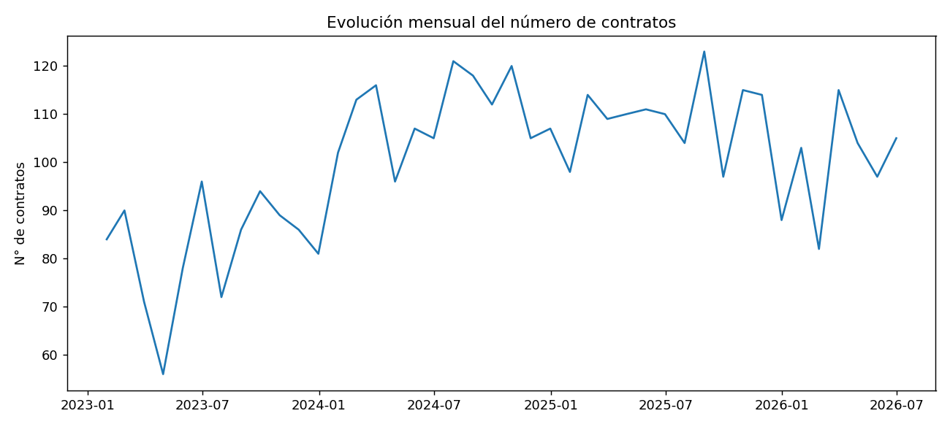
Fuente: Elaboración propia a partir de la evidencia reproducible del PoC.

3.4 División para evaluación
El evaluador Spark reserva 62 grupos para holdout final y mantiene 202 en desarrollo. La unidad de split incluye proveedor, entidad y familia de objeto.

4. Actividades Realizadas
- Normalización determinística de objetos contractuales.
- Cálculo de ventanas temporales con paridad pandas/Spark.
- Consulta de umbrales por fecha y categoría.
- Reserva de holdout antes del FIT del preprocesador.

5. Grado de Cumplimiento del Producto
El feature engineering temporal/normativo y la frontera pandas/Spark están implementados. La validación jurídica de cada caso requiere revisión funcional.

6. Dificultades y Limitaciones Encontradas
- La ventana de 15 días es una heurística analítica y no una determinación jurídica por sí sola.
- La similitud lexical es deliberadamente conservadora; casos semánticos más complejos podrían requerir una estrategia institucional adicional.

7. Conclusiones y Recomendaciones
El preprocesamiento mantiene trazabilidad al agrupar variantes lexicales y garantiza que cantidad y monto describan el mismo intervalo. Esa coherencia debe preservarse en cualquier integración institucional.

8. Anexos
- Repositorio, código y documentación técnica: https://github.com/NoeCalle/cgr-analisis-datos
- Fuente machine-readable de cifras documentales: outputs/evidencia_documental.json.
- Trazabilidad: outputs/run_manifest.json, outputs/linaje_datos.csv y outputs/model_registry.json.
- Arquitectura MLOps: docs/Arquitectura_MLOps.md.
- Evaluación Spark y performance: docs/Evaluacion_Spark_y_Performance.md.

ANEXO TÉCNICO — PAGOS, MODALIDADES Y ARQUITECTURA OPERACIONAL
Este anexo cubre el análisis estadístico/exploratorio de pagos, montos contractuales y modalidades y documenta la arquitectura operacional asociada. La evidencia de pagos usa datos sintéticos vinculados a contratos sintéticos; no representa información SIAF real ni determina la legalidad de una modalidad.

Resultados reproducibles de pagos y modalidades
Indicador | Resultado
Pagos sintéticos | 7790
Contratos analizados | 4296
Pagos huérfanos | 0
Contratos con pago parcial | 515
Contratos pendientes sin pago | 261
Señales de sobrepago a revisar | 93
Demora P90 devengado→pagado (días) | 28.0
Modalidades especiales no inferibles solo por cuantía | 1601
Modalidades que requieren revisión de contexto | 1565
La comparación de modalidades frente a cuantía es únicamente referencial. Contratación Directa, Comparación de Precios, Subasta Inversa, acuerdos marco y otros supuestos pueden depender de condiciones que no se deducen del monto por sí solo; 'requiere revisión de contexto' no equivale a irregularidad.

Distribución de pagos
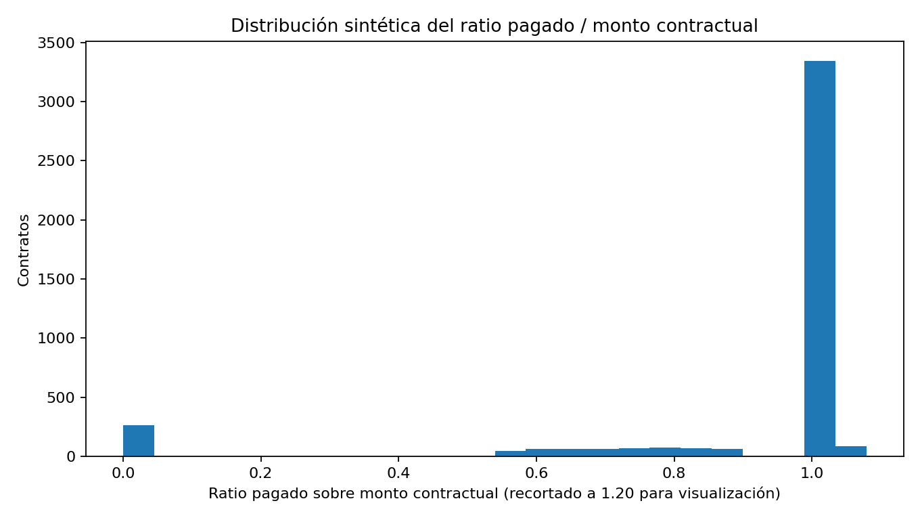

Modalidades por régimen
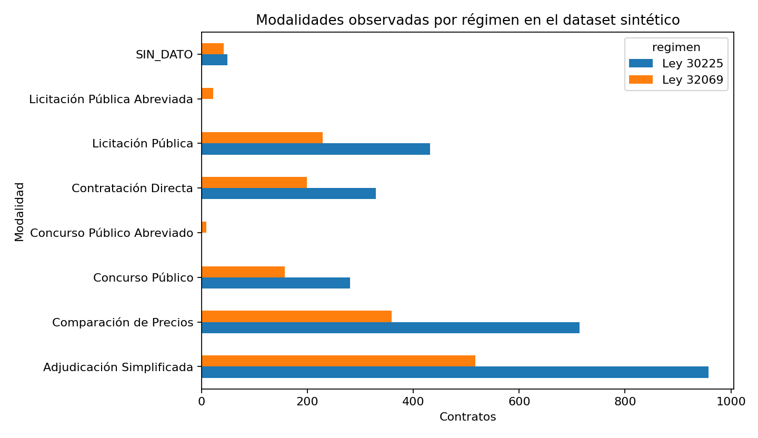

Arquitectura operacional Spark-native
TRAIN/INFERENCE admiten un master Spark configurable. Cuando source.type=spark_sql, el conector devuelve un Spark DataFrame y el mapping, validación, preprocesamiento, feature engineering y MLlib permanecen en Spark sin toPandas(). Las medianas por objeto aprendidas en TRAIN se persisten como Parquet distribuido y los rankings de INFERENCE se escriben también como Parquet distribuido.
Esta frontera mantiene el corpus contractual distribuido y evita materializarlo en pandas o en la memoria del driver. No sustituye las pruebas de carga, particionamiento, seguridad, rendimiento y robustez que deben ejecutarse con el clúster y volumen institucionales reales.

Limitación institucional
El cierre literal con pagos SIAF/SEACE, tablas/vistas reales, ground truth, permisos, clúster, DEV/QA/PROD, SQL Server/SSRS, certificación y conformidad depende de la CGR y permanece registrado en el catálogo de dependencias institucionales.

Referencias Bibliográficas
- Contraloría General de la República. Términos de Referencia de la consultoría del Proyecto Interno 1.8.2, mayo de 2026.
- Open Contracting Partnership. Open Contracting Data Standard (OCDS) y publicación de datos abiertos utilizada por el prototipo.
- Organismo Especializado para las Contrataciones Públicas Eficientes (OECE). Datos abiertos de contratación pública empleados en la validación independiente.
- Apache Software Foundation. Documentación de Apache Spark y Spark MLlib.
- scikit-learn developers. Documentación de scikit-learn para clasificación, validación y detección de anomalías.
- Lundberg, S. M. y Lee, S.-I. A Unified Approach to Interpreting Model Predictions. 2017.

